Casinos de juego autorizados por la Ley N° 19.995 generan recaudación tributaria de $ 5.288 millones entre el 01 y 18 de marzo de 2020
- Del total de impuestos generados por los 19 casinos de juego en funcionamiento -sin contar a los siete casinos de concesión municipal- un 43% va destinado al patrimonio de los gobiernos regionales y municipalidades de los territorios en donde operan y un 57% a fondos generales de la nación.
- A causa de la pandemia global de Covid-19 y en consideración a las medidas instruidas por la autoridad sanitaria, la Superintendencia ordenó el cierre de los casinos de juego del país a partir del 18 de marzo, medida que fue ampliada de manera indefinida desde el 21 de marzo, en consideración a la Resolución Exenta N° 200, del Ministerio de Salud, que dispuso, entre otras medidas, el cierre de “Pubs, Discotecas, cabarets, clubes nocturnos y lugares análogos”, entre los que se incluyen los casinos de juego.
Durante marzo de 2020, los 19 casinos de juego autorizados por la Ley N° 19.995 -sin contar a los siete casinos de concesión municipal- operaron durante 18 días, aportando un total de $ 5.288 millones en impuestos, de los cuales $ 2.295 millones corresponden al impuesto específico al juego destinados a los Gobiernos Regionales y Municipalidades en donde operan para el financiamiento de obras de desarrollo, además de la suma de $ 2.254 millones asociados al pago de IVA y $ 738 millones correspondientes al impuesto por entrada a las salas de juego, que se destinan a los fondos generales de la nación.

Los 14 gobiernos regionales y las 19 municipalidades reciben los fondos provenientes del impuesto específico al juego, el mes subsiguiente del pago de los mismos por parte de las sociedades operadoras. Por lo tanto, estos recursos serán recibidos por los gobiernos locales en junio de 2020.

En la Región de Arica y Parinacota, Casino Luckia Arica registró ingresos tributarios por un total de $ 134 millones, de los cuales $ 25 millones se destinan al Gobierno Regional y $ 25 millones a la Municipalidad de Arica por concepto de impuesto específico al juego, a los que suma una recaudación fiscal de $ 48 millones por concepto de IVA y $ 36 millones por concepto de entrada.

En la Región de Antofagasta, Marina del Sol Calama y Enjoy Antofagasta registraron ingresos tributarios por un total de $ 551 millones, de los cuales $ 120 millones se destinan al Gobierno Regional, en tanto que $ 39 millones y $ 81 millones se destinan a los municipios de Calama y Antofagasta, respectivamente, por concepto de impuesto específico al juego. En recaudación fiscal, Marina del Sol Calama generó aportes de $ 76 millones de por concepto de IVA y $ 26 millones por concepto de entrada. A su vez, Enjoy Antofagasta generó aportes de $ 157 millones por concepto de IVA y $ 54 millones por concepto de entrada.

En la Región de Atacama, Antay Casino & Hotel registró ingresos tributarios por un total de $ 213 millones, de los cuales $ 44 millones se destinan al Gobierno Regional y $ 44 millones a la Municipalidad de Copiapó por concepto de impuesto específico al juego, a los que suma una recaudación fiscal de $ 91 millones por concepto de IVA y $ 34 millones por concepto de entrada.

En la Región de Coquimbo, Ovalle Casino Resort S.A. registró ingresos tributarios por un total de $ 88 millones, de los cuales $ 18 millones se destinan al Gobierno Regional y $ 18 millones a la Municipalidad de Ovalle por concepto de impuesto específico al juego, a los que suma una recaudación fiscal de $ 34 millones por concepto de IVA y $ 17 millones por concepto de entrada.

En la Región de Valparaíso, Casino de Juegos del Pacífico y Casino de Juego de Rinconada registraron ingresos tributarios por un total de $ 754 millones, de los cuales $ 175 millones se destinan al Gobierno Regional, en tanto que $ 30 millones y $ 145 millones se destinan a los municipios de San Antonio y Rinconada, respectivamente, por concepto de impuesto específico al juego. En recaudación fiscal, Casino de Juegos del Pacífico generó aportes de $ 56 millones por concepto de IVA y $ 29 millones por concepto de entrada. A su vez, Casino de Juego de Rinconada generó aportes de $ 275 millones por concepto de IVA y $ 45 millones por concepto de entrada.

En la Región de O’Higgins, Sun Monticello y Casino de Colchagua registraron ingresos tributarios por un total de $ 1.351 millones, de los cuales $ 311 millones se destinan al Gobierno Regional, en tanto que $ 281 millones y $ 30 millones se destinan a los municipios de Mostazal y Santa Cruz, respectivamente, por concepto de impuesto específico al juego. En recaudación fiscal, Sun Monticello generó aportes de $ 549 millones de por concepto de IVA y $ 105 millones por concepto de entrada. A su vez, Casino de Colchagua generó aportes de $ 60 millones por concepto de IVA y $ 15 millones por concepto de entrada.

En la Región del Maule, Gran Casino de Talca registró ingresos tributarios por un total de $ 163 millones, de los cuales $ 35 millones se destinan al Gobierno Regional y $ 35 millones a la Municipalidad de Talca por concepto de impuesto específico al juego, a los que suma una recaudación fiscal de $ 70 millones por concepto de IVA y $ 24 millones por concepto de entrada.

En la Región del Ñuble, Marina del Sol Chillán registró ingresos tributarios por un total de $ 153 millones, de los cuales $ 31 millones se destinan al Gobierno Regional y $ 31 millones a la Municipalidad de Chillán por concepto de impuesto específico al juego, a los que suma una recaudación fiscal de $ 61 millones por concepto de IVA y $ 30 millones por concepto de entrada.

En la Región del Bío Bío, Marina del Sol Talcahuano y Casino Gran Los Ángeles registraron ingresos tributarios por un total de $ 690 millones, de los cuales $ 144 millones se destinan al Gobierno Regional, en tanto que $ 123 millones y $ 21 millones se destinan a los municipios de Talcahuano y Los Ángeles, respectivamente, por concepto de impuesto específico al juego. En recaudación fiscal, Marina del Sol Talcahuano generó aportes de $ 250 millones de por concepto de IVA y $ 96 millones por concepto de entrada. A su vez, Casino Gran Los Ángeles generó aportes de $ 40 millones por concepto de IVA y $ 16 millones por concepto de entrada.

En la Región de La Araucanía, Dreams Temuco registró ingresos tributarios por un total de $ 325 millones, de los cuales $ 67 millones se destinan al Gobierno Regional y $ 67 millones a la Municipalidad de Temuco por concepto de impuesto específico al juego, a los que suma una recaudación fiscal de $ 132 millones por concepto de IVA y $ 59 millones por concepto de entrada.

En la Región de Los Ríos, Dreams Valdivia registró ingresos tributarios por un total de $ 205 millones, de los cuales $ 43 millones se destinan al Gobierno Regional y $ 43 millones a la Municipalidad de Valdivia por concepto de impuesto específico al juego, a los que suma una recaudación fiscal de $ 84 millones por concepto de IVA y $ 35 millones por concepto de entrada.

En la Región de Los Lagos, Marina del Sol Osorno y Enjoy Chiloé registraron ingresos tributarios por un total de $ 233 millones, de los cuales $ 49 millones se destinan al Gobierno Regional, en tanto que $ 33 millones y $ 16 millones se destinan a los municipios de Osorno y Castro, respectivamente, por concepto de impuesto específico al juego. En recaudación fiscal, Marina del Sol Osorno generó aportes de $ 66 millones de por concepto de IVA y $ 26 millones por concepto de entrada. A su vez, Enjoy Chiloé generó aportes de $ 31 millones por concepto de IVA y $ 12 millones por concepto de entrada.

En la Región de Aysén, Dreams Coyhaique registró ingresos tributarios por un total de $ 86 millones, de los cuales $ 18 millones se destinan al Gobierno Regional y $ 18 millones a la Municipalidad de Coyhaique por concepto de impuesto específico al juego, a los que suma una recaudación fiscal de $ 35 millones por concepto de IVA y $ 14 millones por concepto de entrada.

En la Región de Magallanes, Dreams Punta Arenas registró ingresos tributarios por un total de
$ 342 millones, de los cuales $ 69 millones se destinan al Gobierno Regional y $ 69 millones la Municipalidad de Punta Arenas por concepto de impuesto específico al juego, a los que se suma una recaudación fiscal de $ 139 millones por concepto de IVA y $ 66 millones por concepto de entrada.

Impuestos, valores nominales: marzo de 2020

IMPUESTOS marzo 2020 ($ Millones)
Región | Casino | Impuesto específico Gobierno Regional | Impuesto específico Municipalidad | IVA | Por entrada | Total
De Arica y Parinacota | Casino Luckia Arica | 25 | 25 | 48 | 36 | 134
De Antofagasta | Marina de Sol Calama | 120 | 39 | 76 | 26 | 551
 | Enjoy Antofagasta |  | 81 | 157 | 54
De Atacama | Antay Casino & Hotel | 44 | 44 | 91 | 34 | 213
De Coquimbo | Ovalle Casino Resort S.A. | 18 | 18 | 34 | 17 | 88
De Valparaíso | Casino de Juegos del Pacífico | 175 | 30 | 56 | 29 | 754
 | Casino de Juego de Rinconada |  | 145 | 275 | 45
De O´Higgins | Sun Monticello | 311 | 281 | 549 | 105 | 1.351
 | Casino de Colchagua |  | 30 | 60 | 15
Del Maule | Gran Casino de Talca | 35 | 35 | 70 | 24 | 163
De Ñuble | Marina del Sol Chillán | 31 | 31 | 61 | 30 | 153
Del Bío Bío | Marina de Sol Talcahuano | 144 | 123 | 250 | 96 | 690
 | Casino Gran Los Ángeles |  | 21 | 40 | 16
De La Araucanía | Dreams Temuco | 67 | 67 | 132 | 59 | 325
De Los Ríos | Dreams Valdivia | 43 | 43 | 84 | 35 | 205
De Los Lagos | Marina del Sol Osorno | 49 | 33 | 66 | 26 | 233
 | Enjoy Chiloé |  | 16 | 31 | 12
De Aysén | Dreams Coyhaique | 18 | 18 | 35 | 14 | 86
De Magallanes | Dreams Punta Arenas | 69 | 69 | 139 | 66 | 342
Total |  | 1.148 | 1.148 | 2.254 | 738 | 5.288

Ingresos brutos de la industria de casinos de juego

La industria de casinos de juego, conformada por los 19 casinos de juego autorizados por la Ley N° 19.995 y los 7 casinos de concesión municipal, registró durante los 18 días de operación del mes de marzo de 2020, ingresos brutos del juego (win) por $ 19.789 millones, lo que implica una variación real mensual de un (-52,2%) en comparación con el mismo mes del año anterior, mientras que el crecimiento real acumulado es de (-7,6%) en los últimos 12 meses.

Del total de $ 19.789 millones de ingresos brutos del juego o win, Sun Monticello representó el 17,4% ($ 3.438 millones), Casino Viña del Mar 12,0% ($ 2.373 millones), Casino Rinconada 8,7% ($ 1.725 millones), Marina del Sol Talcahuano 7,9 % ($ 1.565 millones), Coquimbo 5,8 % ($ 1.150 millones), Enjoy Antofagasta 5,0 % ($ 981 millones), Dreams Punta Arenas 4,4 % ($ 869 millones), Dreams Temuco 4,2 % ($ 829 millones), Casino de Iquique 3,9% ($ 780 millones), Casino Puerto Varas 3,4 % ($ 666 millones), Antay Casino & Hotel 2,9% ($ 572 millones), Dreams Valdivia 2,7 % ($ 527 millones), Casino de Pucón 2,6 % ($ 522 millones), Marina del Sol Calama 2,4% ($ 475 millones), Gran Casino de Talca 2,2 % ($ 439 millones), Marina del Sol Osorno 2,1% ($ 413 millones), Marina del Sol Chillán 1,9% ($ 382 millones), Casino de Colchagua 1,9% ($ 374 millones), Casino de Juegos del Pacífico 1,8% ($ 352 millones), Casino Luckia Arica 1,5% ($ 301 millones), Casino Gran Los Ángeles 1,3 % ($ 248 millones), Dreams Coyhaique 1,1 % ($ 218 millones), Ovalle Casino Resort S.A. 1,1% ($ 215 millones), Enjoy Chiloé 1,0 % ($ 196 millones), Casino de Arica 0,9 % ($ 177 millones).

Casino | Ingreso Bruto ($ millones) | % Participación
Sun Monticello | 3.438 | 17,4%
Viña del Mar | 2.373 | 12,0%
Casino Rinconada | 1.725 | 8,7%
Marina del Sol Talcahuano | 1.565 | 7,9%
Coquimbo | 1.150 | 5,8%
Enjoy Antofagasta | 981 | 5,0%
Dreams Punta Arenas | 869 | 4,4%
Dreams Temuco | 829 | 4,2%
Iquique | 780 | 3,9%
Puerto Varas | 666 | 3,4%
Antay Casino & Hotel | 572 | 2,9%
Dreams Valdivia | 527 | 2,7%
Pucón | 522 | 2,6%
Marina del Sol Calama | 475 | 2,4%
Gran Casino de Talca | 439 | 2,2%
Marina del Sol Osorno | 413 | 2,1%
Marina del Sol Chillán | 382 | 1,9%
Casino de Colchagua | 374 | 1,9%
Casino de Juegos del Pacífico | 352 | 1,8%
Casino Luckia Arica | 301 | 1,5%
Casino Gran Los Ángeles | 248 | 1,3%
Dreams Coyhaique | 218 | 1,1%
Ovalle Casino Resort S.A. | 215 | 1,1%
Enjoy Chiloé | 196 | 1,0%
Arica | 177 | 0,9%
Puerto Natales | 0 | 0,0%
Total | 19.789 | 100%

Casinos autorizados por la Ley N° 19.995

De los ingresos brutos que registró la industria en general, los casinos autorizados por la Ley N° 19.995 alcanzaron ingresos brutos del juego (win) por $ 14.120 millones, lo que representa un 71,4% del total. Esto implica una variación real de (-50,7%), en comparación con marzo de 2019. Como resultado, la industria regulada presenta un crecimiento real acumuladode (-5,7%) en los últimos doce meses.

En los mismos términos, las 210.791 visitas registradas equivalen a una variación de (-54,8%) en comparación con marzo de 2019 y a un crecimiento acumulado del (-4,0%) en los últimos 12 meses.

Respecto del gasto de los visitantes, durante el mes de marzo se registró un gasto promedio de $ 66.987 por visita, lo que implica una variación real de 8,9% respecto de marzo de 2019, alcanzando un crecimiento acumulado real del gasto de (-1,7%) en los últimos 12 meses.

El monto jugado en el mes de marzo, en las 11.144 máquinas de azar que estuvieron en funcionamiento en los 19 casinos regulados ascendió a $ 185.344 millones. Los premios pagados a los jugadores alcanzaron los $ 173.696 millones, equivalentes al 93,7% del total apostado y como resultado, el ingreso bruto o win correspondiente al juego en máquinas de azar fue de $11.648 millones, que equivale al 82,5 % del ingreso bruto total.

Casinos municipales

Por su parte, los casinos municipales obtuvieron un total de $ 5.669 millones de ingresos brutos del juego o win, lo que representa un total de 28,6 % del total de la industria. Esta cifra implica una variación real mensual de (-55,4%) en comparación con marzo de 2019 y un crecimiento real acumulado de (-12,1%) en los últimos 12 meses.

Respecto de las visitas, los casinos de concesión municipal (exceptuando a Puerto Varas que no cuenta con la información) registraron un total de 75.145 visitas. Dicha información no es posible comparar, indexar ni sumar con la registrada por la industria autorizada por la Ley N° 19.995, debido a que no son medidas estandarizadas (ver notas del Boletín Estadístico). Por lo mismo, para estos recintos no es posible calcular el gasto promedio por persona.

Sobre series de datos

Cabe recordar que, desde el mes de mayo 2016, en los comunicados de prensa referidos a los resultados operacionales, los porcentajes de variación de los ingresos brutos del juego y gasto promedio, respecto a períodos anteriores, se comunican en términos reales, esto es, corregidos por el valor de la UF del último día del mes.

ANEXO: RESULTADOS OPERACIONALES MARZO DE 2020
Industria en general (Casinos autorizados por la Ley N° 19.995 y Casinos Municipales)
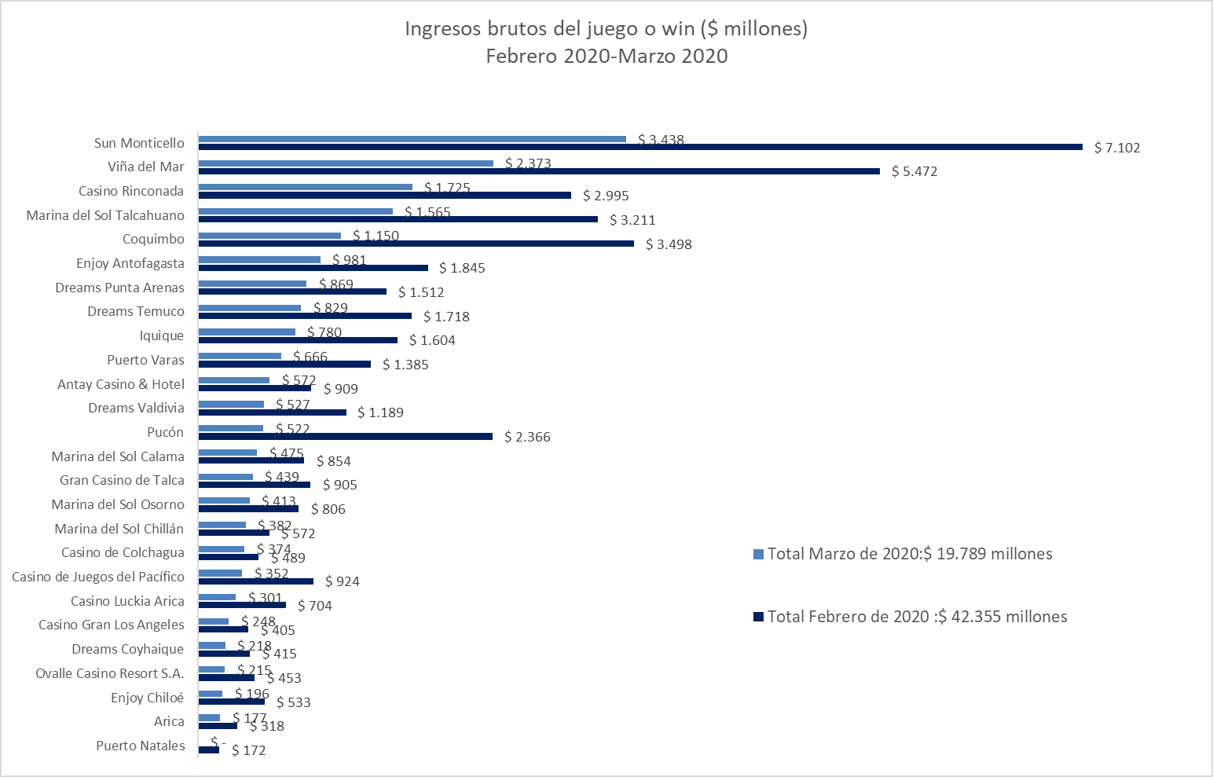
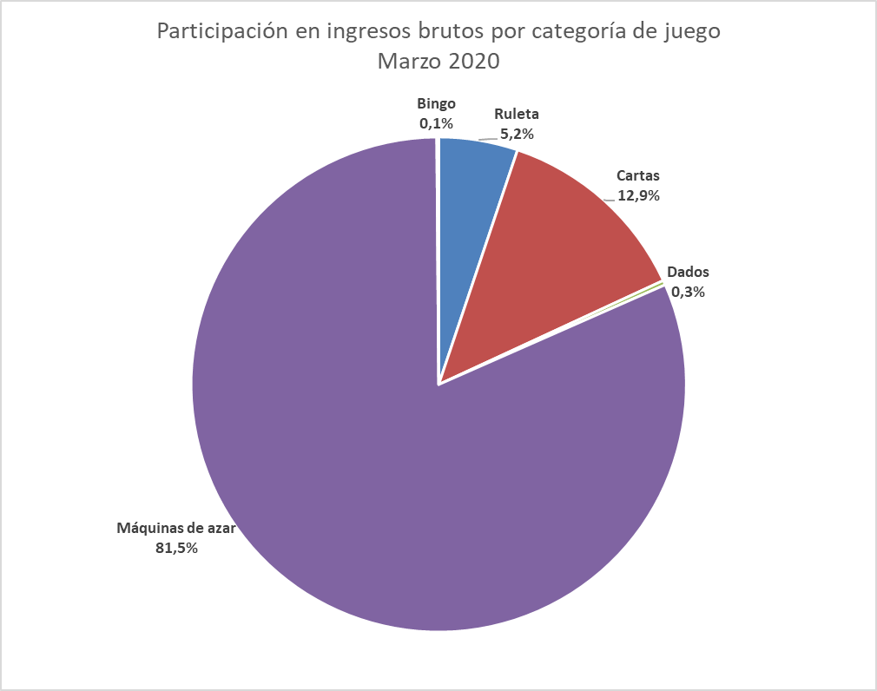
Casinos de juego autorizados por la Ley N° 19.995

- Resultados Generales, valores nominales ($): marzo 2020

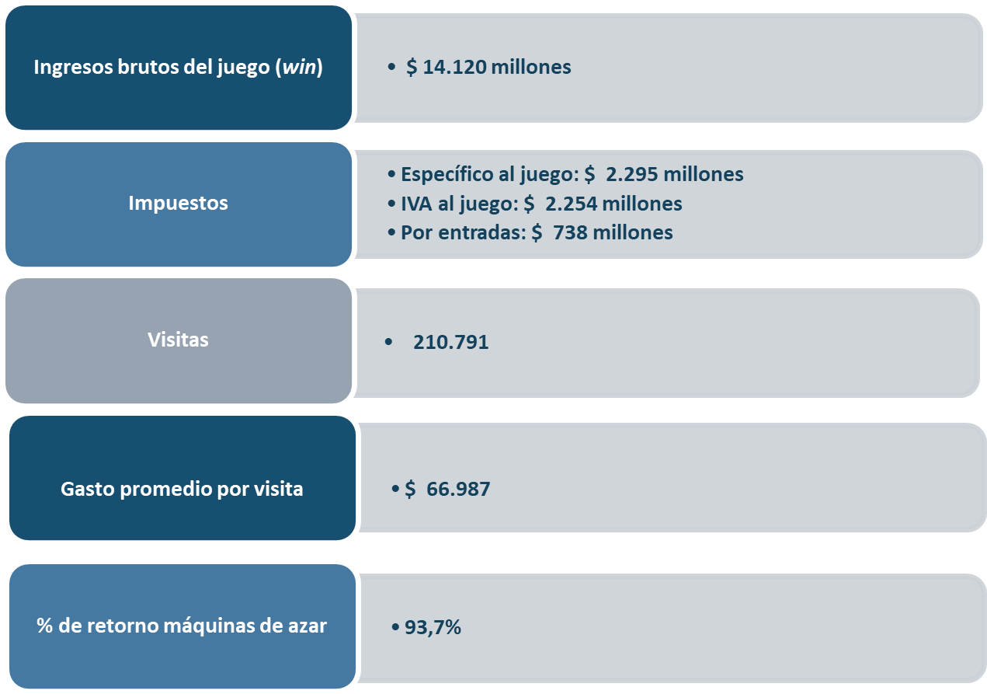

- Evolución Mensual ingresos brutos del juego o win, valores reales (UF): Año 2018-2020
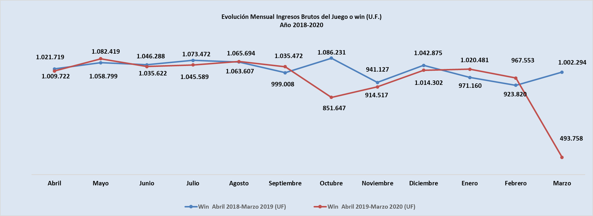

- Ingresos brutos del juego o win en valores nominales ($) y reales (UF): Año 2018-2020

 | Abr |  | May | Jun | Jul | Ago | Sep | Oct | Nov | Dic | Ene | Feb | Mar
Ingresos brutos del juego o win ($ millones)
VALORES NOMINALES
Win Abril 2018-Marzo 2019 ($ millones) | 27.591 |  | 28.671 | 28.416 | 29.201 | 29.023 | 27.330 | 29.798 | 25.912 | 28.748 | 26.752 | 25.458 | 27.629
Win Abril 2019-Marzo 2020 ($ millones) | 27.931 |  | 30.054 | 28.897 | 29.228 | 29.832 | 29.043 | 23.902 | 25.810 | 28.715 | 28.919 | 27.540 | 14.120
Crecimiento Win Nominal | 1,2% |  | 4,8% | 1,7% | 0,1% | 2,8% | 6,3% | -19,8% | -0,4% | -0,1% | 8,1% | 8,2% | -48,9%
Crecimiento Win Nominal (Anual) |  |  |  |  |  |  |  |  |  |  |  |  | -3.1%
Ingresos brutos del juego o win UF)
VALORES REALES
Win Abril 2018-Marzo 2019 (UF) |  | 1.021.719 | 1.058.799 | 1.046.288 | 1.073.472 | 1.063.607 | 999.008 | 1.086.231 | 941.127 | 1.042.875 | 971.160 | 923.820 | 1.002.294
Win Abril 2019-Marzo 2020 (UF) |  | 1.009.722 | 1.082.419 | 1.035.622 | 1.045.589 | 1.065.694 | 1.035.472 | 851.647 | 914.517 | 1.014.302 | 1.020.481 | 967.553 | 493.758
Crecimiento Win Real |  | -1,2% | 2,2% | -1,0% | -2,6% | 0,2% | 3,7% | -21,6% | -2,8% | -2,7% | 5,1% | 4,7% | -50,7%
Crecimiento Win Real (Anual) |  |  |  |  |  |  |  |  |  |  |  |  | -5,7%

Nota: Considerando que, a partir de mayo de 2016, la Superintendencia informa las variaciones reales de los resultados operacionales de los casinos de juego, es decir corregidas al valor de la UF del último día del mes, se adjunta la presenta tabla que mantiene la serie histórica para ambas mediciones.

- Evolución Mensual impuesto específico al juego, valores reales (UF): Año 2018-2020
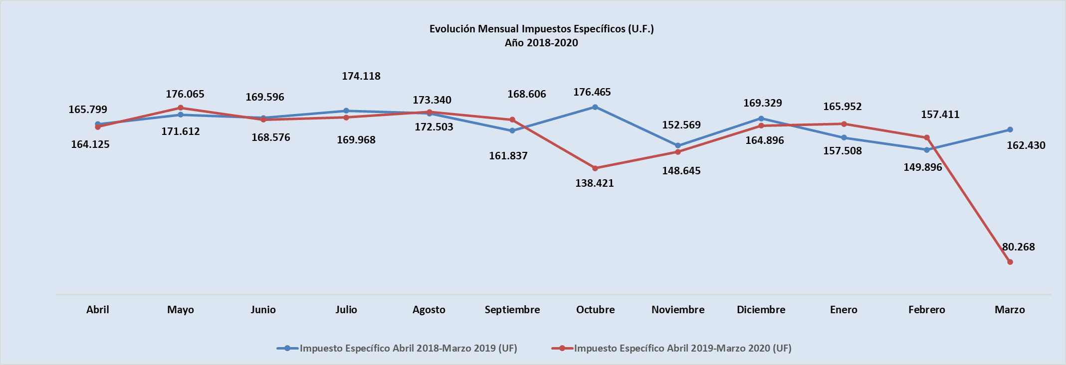

- Evolución IVA, valores reales (UF): Año 2018-2020

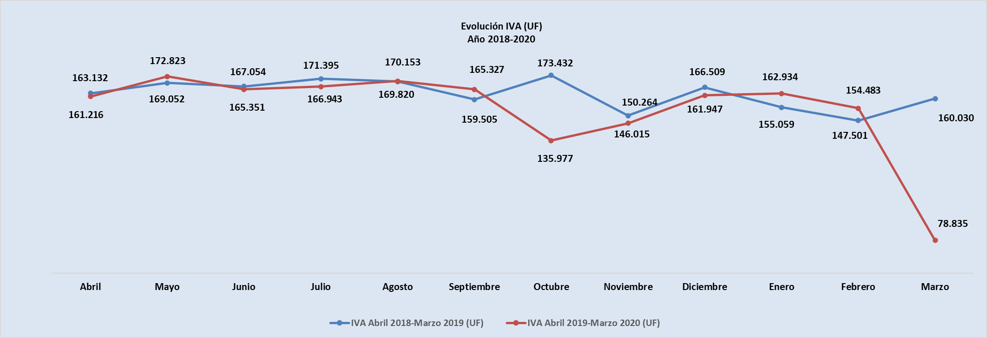

- Evolución impuestos por entradas, valores reales (UF): Año 2018-2020
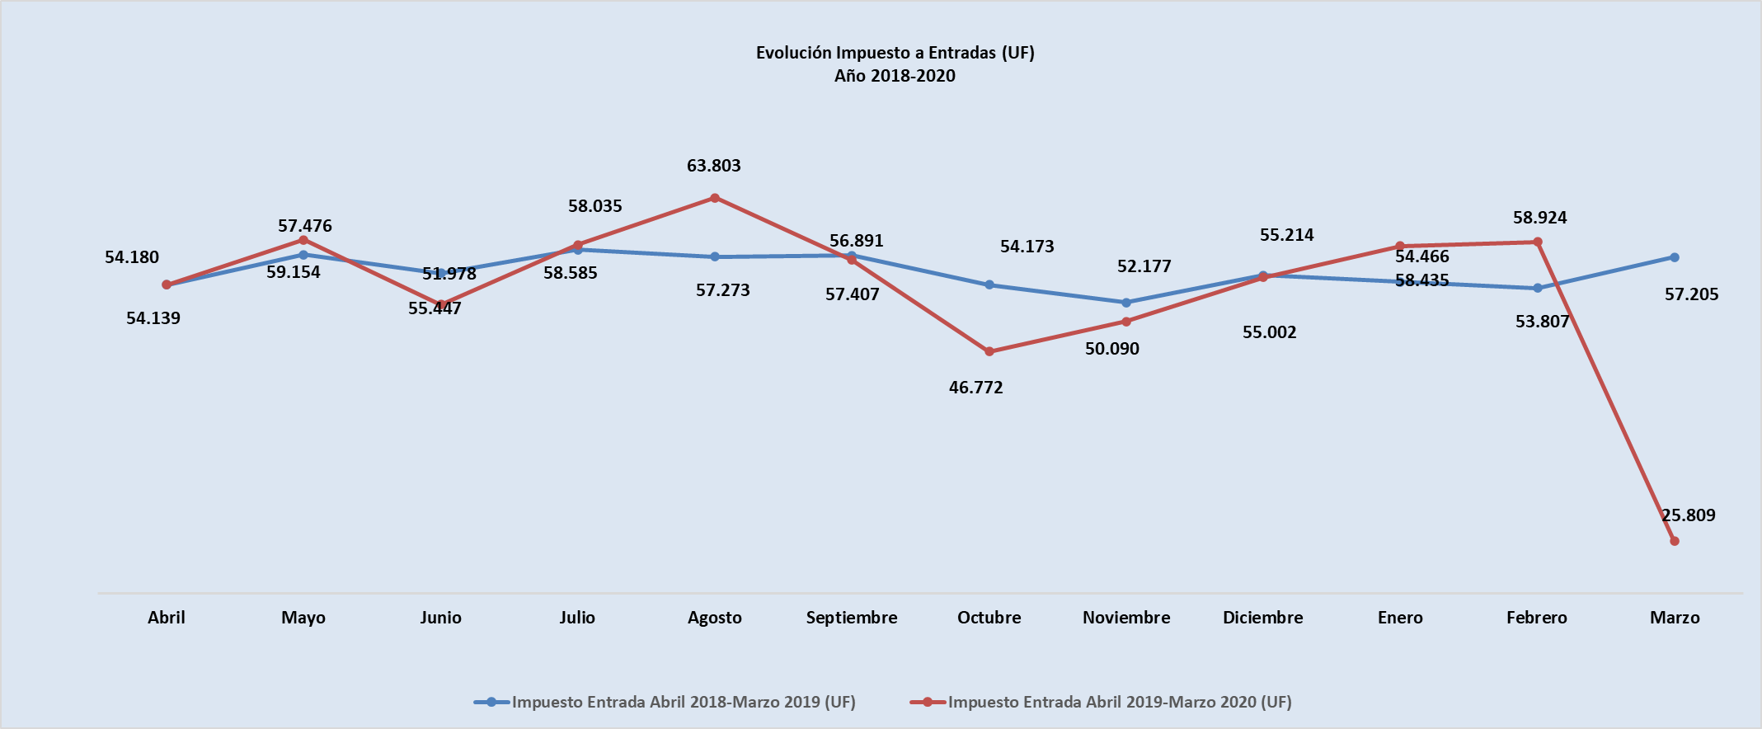
- Ingresos brutos del juego o win por casino de juego, valores nominales ($): febrero – marzo 2020
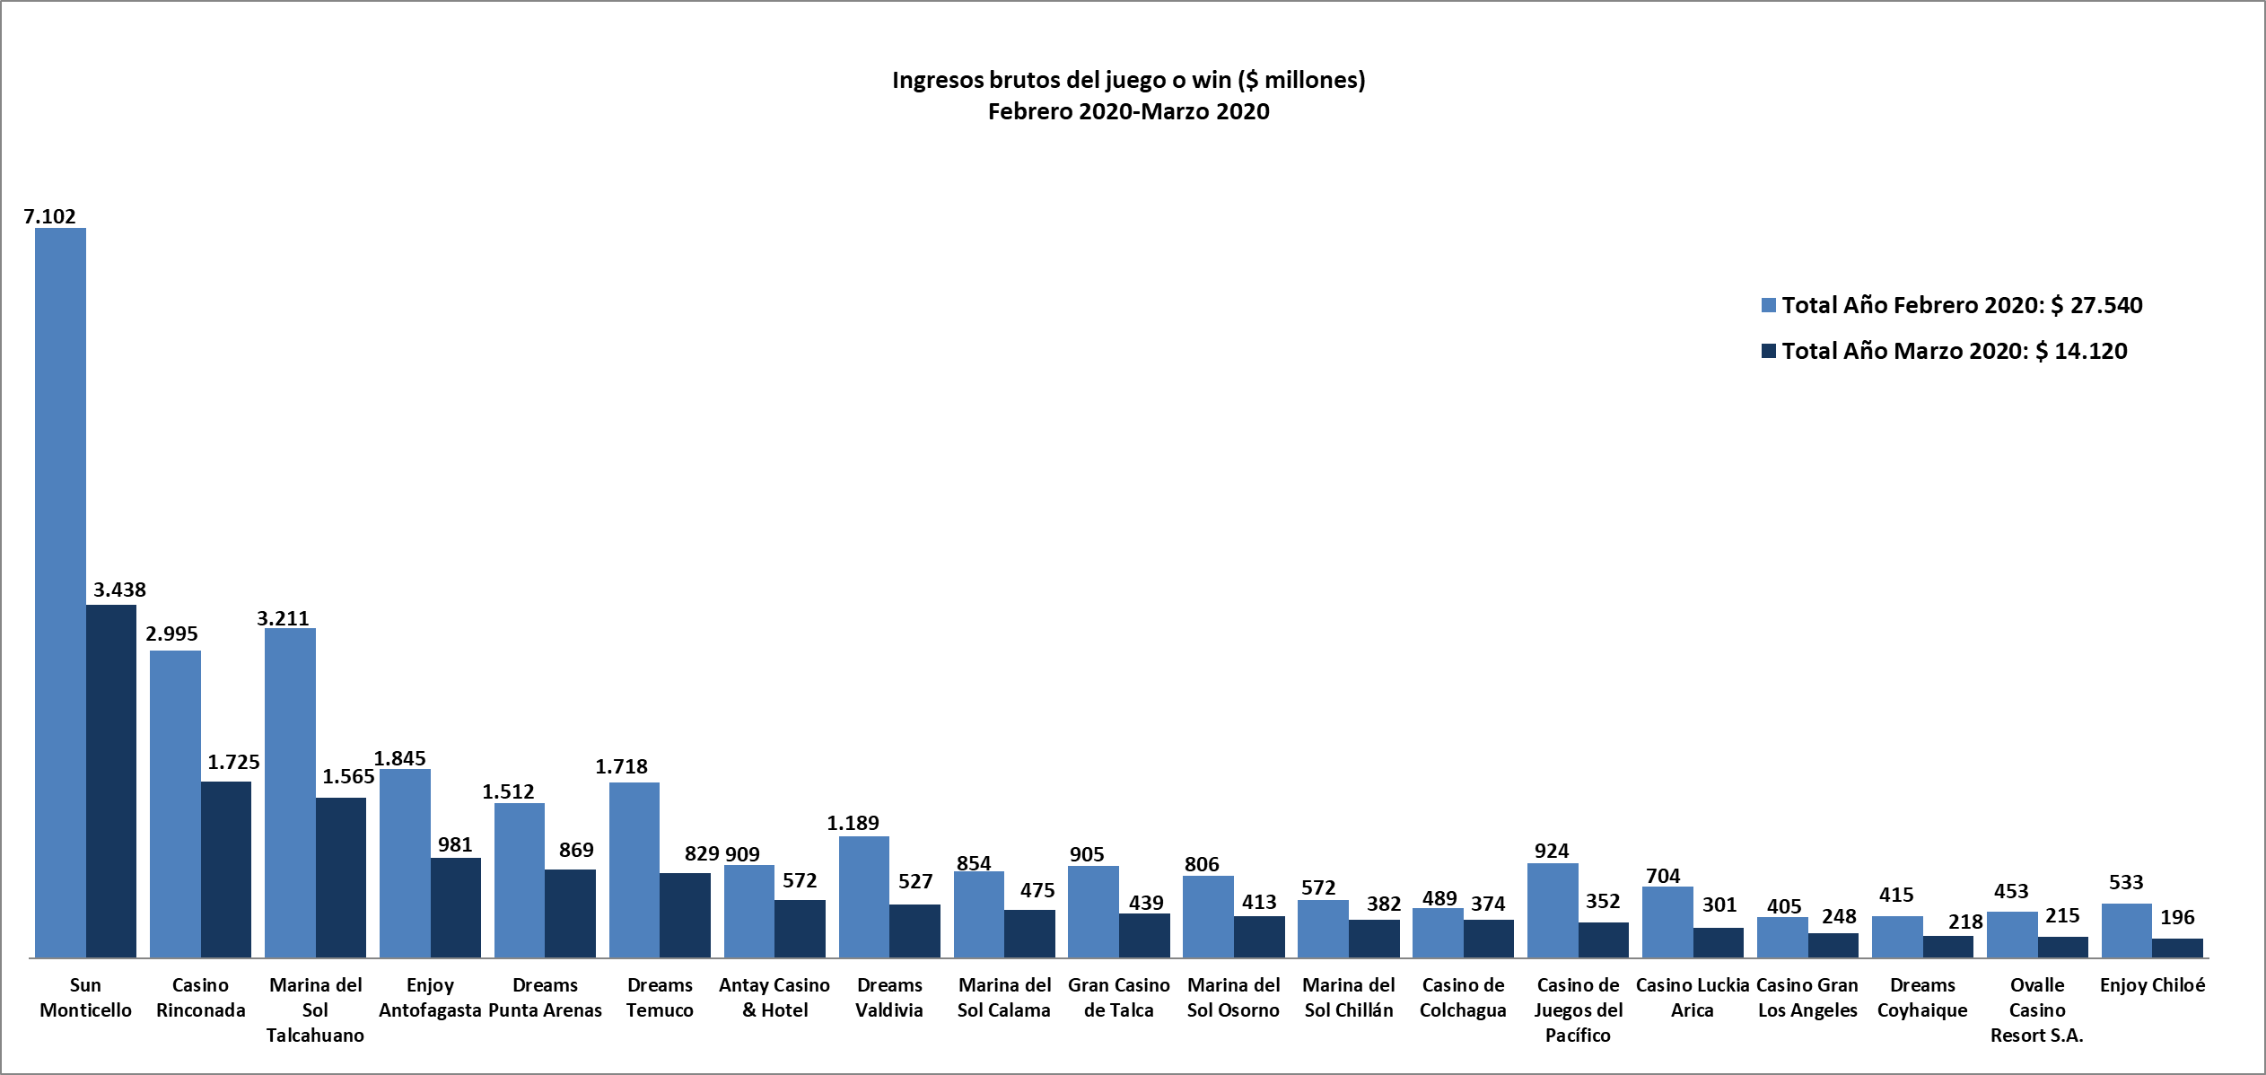

- Gasto promedio por visita marzo de 2020, valores nominales ($)
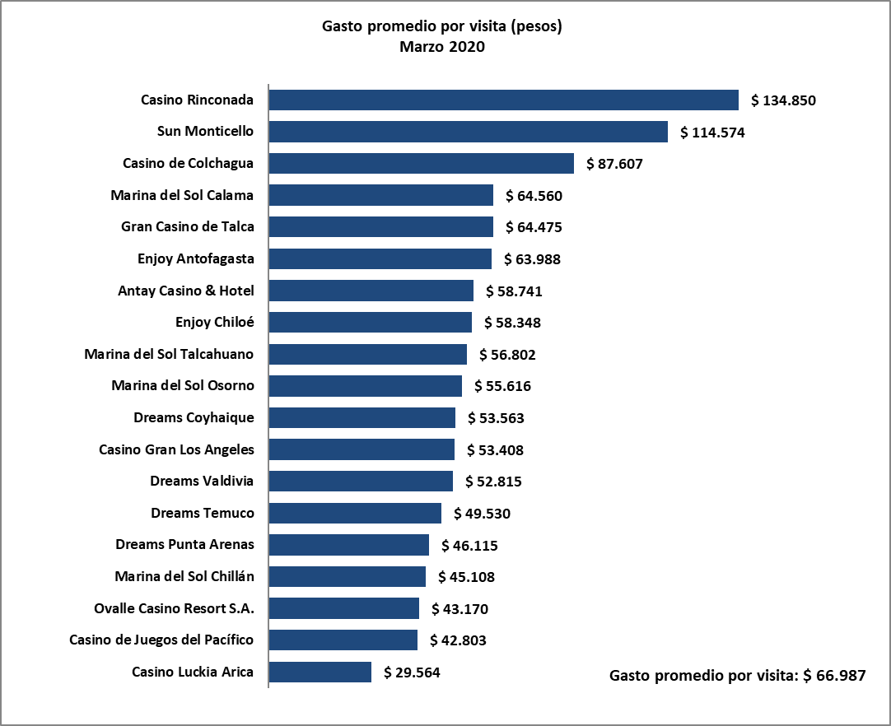
- Monto total apostado máquinas de azar, valores nominales ($): marzo de 2020
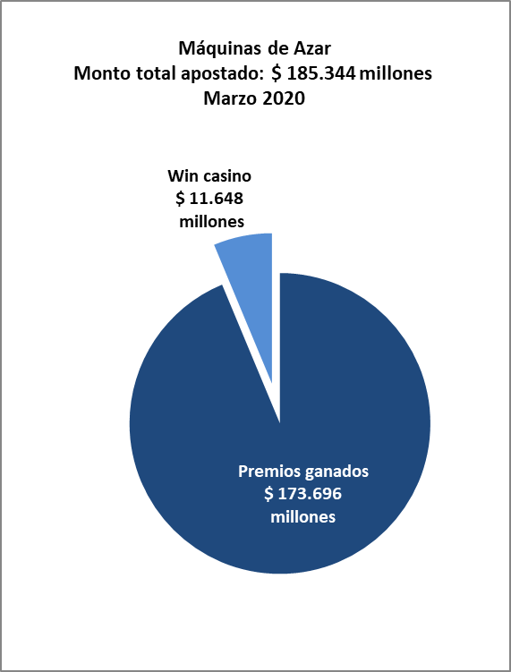
- Máquinas de Azar: Montos apostados y premios ganados máquinas de azar, valores nominales ($): marzo de 2020
MÁQUINAS DE AZAR: Montos Apostados y Premios Ganados ($ Millones) Marzo 2020 ($ Millones)
Casino de Juego | Monto total apostado | Premios ganados | Porcentaje de retorno
Casino Luckia Arica | 4.915 | 4.636 | 94,3%
Marina del Sol Calama | 6.331 | 5.914 | 93,4%
Enjoy Antofagasta | 12.937 | 12.054 | 93,2%
Antay Casino & Hotel | 6.856 | 6.363 | 92,8%
Ovalle Casino Resort S.A. | 3.147 | 2.977 | 94,6%
Casino de Juegos del Pacífico | 4.852 | 4.532 | 93,4%
Casino Rinconada | 17.946 | 16.757 | 93,4%
Sun Monticello | 43.839 | 41.283 | 94,2%
Casino de Colchagua | 3.897 | 3.631 | 93,2%
Gran Casino de Talca | 6.435 | 6.052 | 94,0%
Marina del Sol Chillán | 4.014 | 3.744 | 93,3%
Marina del Sol Talcahuano | 23.541 | 22.118 | 94,0%
Casino Gran Los Angeles | 2.761 | 2.584 | 93,6%
Dreams Temuco | 13.339 | 12.593 | 94,4%
Dreams Valdivia | 7.988 | 7.479 | 93,6%
Marina del Sol Osorno | 5.803 | 5.426 | 93,5%
Enjoy Chiloé | 2.463 | 2.290 | 93,0%
Dreams Coyhaique | 2.793 | 2.599 | 93,1%
Dreams Punta Arenas | 11.486 | 10.664 | 92,8%
Total | 185.344 | 173.696 | 93,7%

- Máquinas de azar – Porcentaje de retorno a los clientes, valores nominales: marzo de 2020
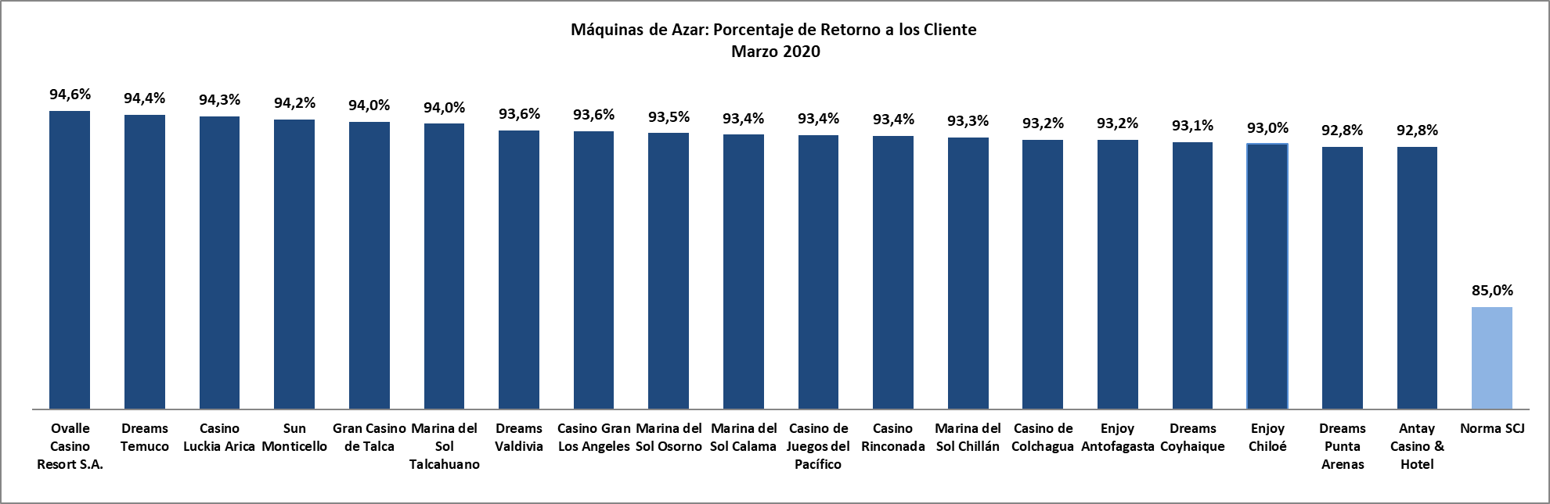

Casinos de juego municipales

- Evolución Mensual ingresos brutos del juego o win, valores reales (UF): Año 2018-2020
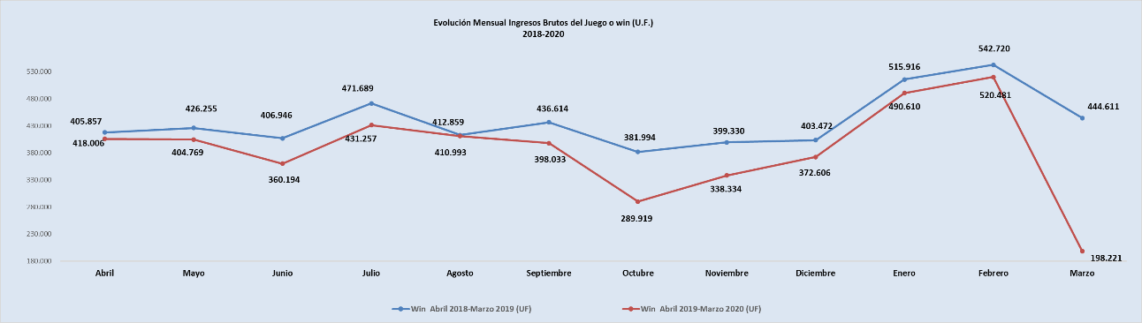

- Ingresos brutos del juego o win en valores nominales ($) y reales (UF): Año 2018-2020
 | Abr | May | Jun | Jul | Ago | Sep | Oct | Nov | Dic | Ene | Feb | Mar
Ingresos brutos del juego o win ($ millones)
VALORES NOMINALES
Win abril 2018-marzo 2019 ($ millones) | 11.288 | 11.542 | 11.052 | 12.831 | 11.266 | 11.945 | 10.479 | 10.995 | 11.122 | 14.212 | 14.956 | 12.256
Win abril 2019-marzo 2020 ($ millones) | 11.227 | 11.239 | 10.051 | 12.055 | 11.505 | 11.164 | 8.137 | 9.549 | 10.548 | 13.903 | 14.815 | 5.669
Crecimiento Win Nominal | -0,5% | -2,6% | -9,1% | -6,0% | 2,1% | -6,5% | -22,4% | -13,2% | -5,2% | -2,2% | -0,9% | -53,7%
Crecimiento Win Nominal (Anual) |  |  |  |  |  |  |  |  |  |  |  | -9,8%
Ingresos brutos del juego o win (U.F.)
VALORES REALES
Win abril 2018-marzo 2019 (UF) | 418.006 | 426.255 | 406.946 | 471.689 | 412.859 | 436.614 | 381.994 | 399.330 | 403.472 | 515.916 | 542.720 | 444.611
Win abril 2019-marzo 2020 (UF) | 405.857 | 404.769 | 360.194 | 431.257 | 410.993 | 398.033 | 289.919 | 338.334 | 372.606 | 490.610 | 520.481 | 198.221
Crecimiento Win Real | -2,9% | -5,0% | -11,5% | -8,6% | -0,5% | -8,8% | -24,1% | -15,3% | -7,7% | -4,9% | -4,1% | -55,4%
Crecimiento Win Real (Anual) |  |  |  |  |  |  |  |  |  |  |  | -12,1%

- Ingresos brutos del juego o win por casino de juego: febrero – marzo 2020
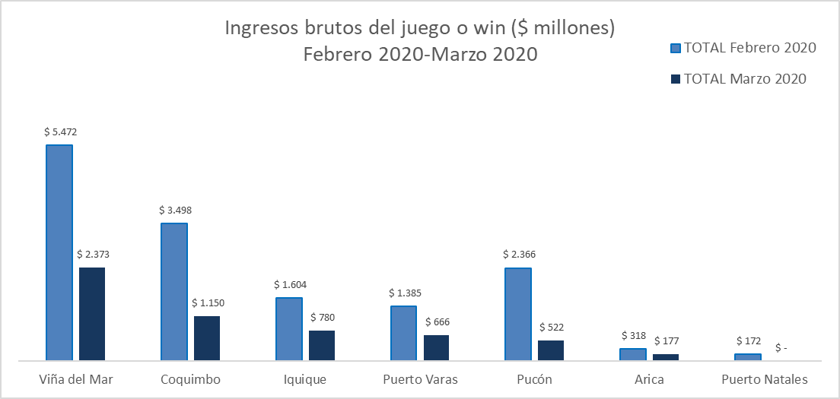
Unidad de Atención Ciudadana y Comunicaciones
Tel. 2589 3004 -3024
Contacto: Claudia Valladares cvalladares@scj.gob.cl

El impuesto específico se aplica sobre los ingresos brutos obtenidos en la explotación de los juegos autorizados, previa deducción del monto por impuesto al valor agregado (IVA) y el monto para los pagos provisionales mensuales obligatorios (PPM).
El casino de la comuna de Natales no reportó dentro de plazo la información operacional del mes de marzo 2020, por lo que será actualizada posteriormente.
La variación mensual resulta de la comparación de los ingresos brutos de los casinos municipales y autorizados por la Ley N° 19.995 –en UF del último día del mes- del mes de marzo en los años 2019 y 2020.
Corresponde al crecimiento de los ingresos brutos acumulados, considerando el periodo abril de 2019- marzo de 2020, y se comparan con los ingresos acumulados del periodo abril de 2018 – marzo de 2019, corregido por la UF del último día del mes.
La variación mensual resulta de la comparación de los ingresos brutos –en UF del último día del mes de marzo en los años 2019-2020.
Desde junio de 2016 los comunicados de resultados operacionales presentan un cambio de metodología respecto de los anteriores emitidos por la Superintendencia, informándose las variaciones reales, es decir corregidas al valor de la UF del último día del mes. En todo caso, se adjunta una tabla en el documento que mantiene la serie histórica para ambas mediciones.
Corresponde al crecimiento de los ingresos brutos acumulados, considerando los últimos 12 meses. Es decir, se considera los ingresos acumulados desde abril de 2019 a marzo de 2020, y se comparan con los ingresos acumulados de abril de 2018 a marzo de 2019, corregido por la UF del último día del mes.
Concepto de monto jugado es distinto –y significativamente mayor- del gasto promedio, ya que incluye todas las “re-apuestas” de los premios ganados en las máquinas.
A partir de febrero de 2017 no se contabilizan las máquinas que se encuentran en bodega al último día del periodo.
El casino de la comuna de Natales no reportó a tiempo de la conformación de este informe, la información operacional del mes de marzo 2020.

